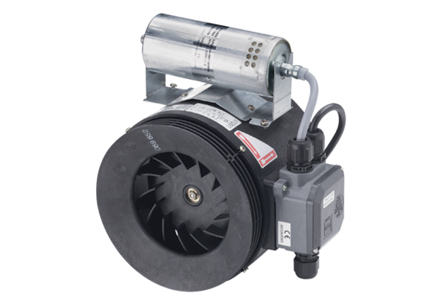Полуцентробежный трубный вентилятор ERM 25 Ex eКомплект поставки: 1 штукАссортимент: C
Номер артикула: 0080.0249Изготовитель: MAICO

